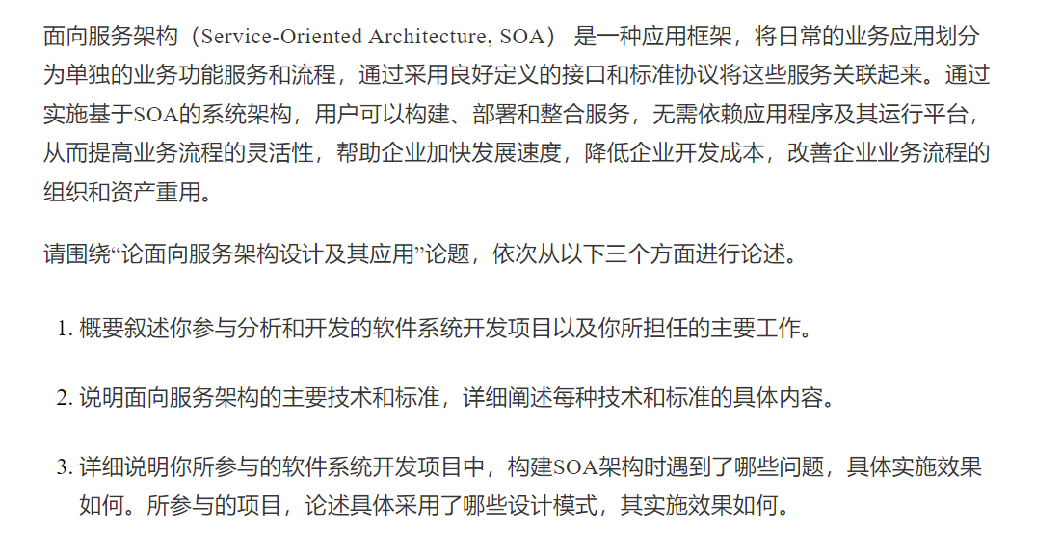

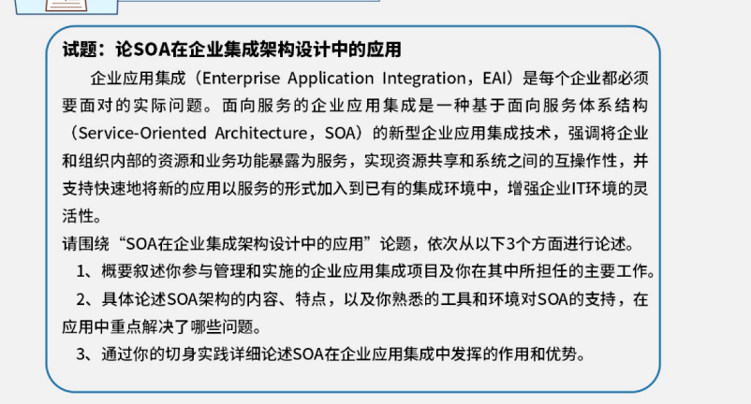

摘要【300-320，不要超过330】：

<https://baijiahao.baidu.com/s?id=1807737743384030070&wfr=spider&for=pc>

<https://blog.csdn.net/weixin_53107062/article/details/136316682>

2023年5月份，我所在公司承担了某银行“智能终端管理系统”的开发工作，我作为该项目的系统架构设计师，负责该系统的需求分析与架构设计工作。该系统主要实现对智能收银终端软硬件的管理及维护，包括应用APP管理、设备管理、远程协助以及屏媒广告等多个模块。本文以该平台为例，论述面向服务架构设计在该项目中的具体应用。服务提供者的作用是提供设计，描述，定义和发布服务，；服务注册中心的作用是确保系统各模块与服务之间既相互独立又松散耦合；服务请求者则利用Webservice技术来调用所需服务。整个项目历时11个月开发完成并上线，到目前运行稳定。实践证明，这些技术的融合，不仅实现了服务资源的有效共享和系统间的无缝操作，还显著提升了系统的性能、灵活性和拓展性。最终项目实施的非常顺利，于2024年4月份成功上线运行，并获得行方以及公司领导的一致好评。

正文【2200-2500】：

随着互联网技术的飞速发展，传统的收银设备功能单一，无法远程升级或升级过程繁琐，设备的使用状态无从得知，所以智能设备替换传统收银设备是一个趋势。为了增加商户的粘性，提升服务质量，各大银行开始加大智能收银终端的投放。不同于传统的收银设备，智能设备联网能力强，操作系统强大，能够实现更多更复杂的业务。为了充分发挥智能设备的优势，银行提出建设一个智能终端管理系统的需求，实时监控设备状态，并对设备的软硬件生命周期进行有效的管理。

2023年5月份，我司承担了某银行的智能终端管理系统的开发工作，我作为该项目的系统架构设计师，参与整个开发过程。该系统的主要功能模块包括应用APP管理、设备管理、归属管理、远程协助以及屏媒广告等多个模块。建设该系统旨在加大银行对设备的管理，提升对商户设备的监管能力，以及对设备的维护效率。

通过深入分析行业特性和用户需求，我们确定了采用面向服务架构（SOA）作为系统设计的核心理念。采用SOA架构的优势在于，够将复杂的业务逻辑分解为独立的服务，通过标准的接口和协议进行通信，从而实现服务的灵活组合与重用，它能够显著提高系统的灵活性和可扩展性。当业务需求发生变化时，只需调整或增加相应的服务即可，无需对整个系统进行大规模的修改。接下来我先详细阐述SOA架构的主要技术和标准。

1. SOAP

SOAP作为面向服务架构（SOA）中的核心通信协议，在SOA架构下，服务被设计为独立、可复用的软件模块，服务间通过网络进行交互，实现特定的业务功能。SOAP核心是基于XML的构造，XML作为一种被广泛接受的数据表示方式，具有平台、语言无关性的特点，这使得SOAP消息能够在不同的平台、编程语言间实现无缝传递。在SOAP协议规范中，消息的组织结构遵循一定的规范，一条SOAP消息通常包含三个部分：信封、头部和正文，信封作为消息的顶层容器，定义了消息的框架和边界，并确保了消息在传输过程中的完整性和安全性。头部则包含了一些可选的元数据，如路由信息、认证凭据，正文则承载了实际的调用信息，包括方法名、参数和返回值等，是服务调用中最为关键的内容

1. REST

REST，即表现层状态转移，是一种在分布式系统设计中广泛采用的轻量级架构风格。它充分利用了HTTP协议的特性，如请求方法、状态码和头部信息，实现了服务之间的松耦合、高可扩展性和出色的可伸缩性。在REST架构中所有实体，无论是物理设备、数据记录还是业务概念，都被抽象为资源，并赋予全局唯一的统一资源标识符（URI），这一设计使得资源能够跨越系统和平台，被唯一地定位和访问，实现了资源的共享和重用。由于REST架构的松散耦合和基于标准协议的设计，服务可以轻松地添加、修改或替换，而无需对消费者进行大量修改。

1. WSDL

WSDL，即Web服务描述语言，基于XML规范，专为面向服务架构（SOA）环境而设计，它的核心目的是提供一种标准化的方式来描述web服务的接口、操作、消息格式以及通信协议等。作为SOA架构的基石，WSDL为服务提供者和服务消费者之间搭建了沟通桥梁，也确保了双方能够在不依赖特定技术实现的前提下，高效、准确的交互。

1. UDDI

UDDI转为Web服务打造的标准，其精髓在于服务描述、发现与集成的全方位支持，为分布式环境下的服务管理和调用提供了坚实的保障。随着面向服务架构的日益普及，UDDI的重要性日益显著。首先，UDDI实现了服务的精准注册，在SOA架构中，服务提供者能轻松将web服务注册至UDDI注册中心。此注册过程不仅包含了服务名称、功能等基本描述信息，还详细记录了技术绑定信息，如接口规范、通信协议、数据格式等。这些为后续的服务发现和调用奠定了坚实基础。其次，UDDI具备强大的服务发现功能。在复杂多变的分布式环境中，客户端需要动态查找服务，通过UDDI注册中心，客户端能根据服务描述或关键词迅速搜索并定位到目标服务，同时获取详细的绑定信息。这一过程极大地简化了服务调用的复杂性，提升了系统的灵活性和可扩展性。

在该项目中，我作为系统架构设计师，深度应用了SOA架构技术。在这种架构技术中，所有功能都被定义为独立的服务，服务之间交互完成整体功能。SOA指定了一组实体，包括服务提供者、服务请求者，服务注册中心等。服务提供者提供符合契约的服务，并发布到服务注册中心。这些服务自给自足，不依赖外部状态的独立模块。服务请求者作为服务的使用者，通过服务注册中心查找指定的服务，并调用接口完成请求。服务注册中心则负责提供服务注册以及服务查找。下面将具体论述其应用过程。

1. 服务提供者

服务提供者主要完成服务的设计、描述，定义和发布等工作。在设计服务时，我们着重考虑了服务的粒度、松耦合性、自给自足性以及模块化等关键特性。为了防止服务通信过程中的信息过载和频繁的交互，我们精心优化了服务的数量，力求达到一个平衡点。同时，为了确保每个服务都能独立、完整地发挥作用，我们努力减少了服务与系统间的不必要通信。最终我们确定了需要实现的服务有：应用APP管理服务、设备管理服务、归属管理服务，远程协助服务以及屏媒广告服务。应用APP管理服务主要实现应用软件的管理，包含应用上架和应用管理功能。银行或商户可定制专属应用市场，上传和发布自己的APP。银行作为管理方，还可以针对不同业态的商户配置应用的可见性。设备管理服务主要实现设备总览、定制设备以及远程更新功能。银行通过平台，能够清晰、实时的关注到设备当前的软件使用情况和硬件状态。另外，银行可通过平台配置装机初始化任务，设备首次激活时，会从该服务获取装机任务，包括定制开机动画、应用预装以及系统配置等。归属管理服务主要实现设备资产管理、调拨等功能，各级分行或银行代理商可通过该功能进行设备调拨。远程协助服务主要实现文件传送接送，录屏等功能。通过该服务，商户或银行可远程操作设备。屏媒广告服务主要实现媒体资源管理、广告数据统计等功能。银行或商户可通过平台上传广告资源，如优惠活动宣传等，服务会根据播放情况，自动生成数据分析报告。

1. 服务注册中心

服务注册中心，一个集中存储服务信息的服务服务提供者在此注册其服务，服务使用者在此查找需要的服务。在服务注册中心包含已发布的应用软件管理服务、设备管理服务等五个服务的描述信息，描述信息包括服务的访问地址、绑定的通信协议、提供的具体操作以及每个操作所需的输入参数和返回的数据类型等。通过服务注册中心使各个模块与服务保持了相对独立性和灵活性，服务注册中心不仅促进了模块间的松耦合，还进一步分离了服务请求者与服务提供者的直接联系。这种机制减少了服务提供者与使用者之间的直接依赖，实现了两者之间的解耦。

1. 服务请求者

服务请求者通过Web Service技术调用服务。当服务完成发布，在服务请求者要使用已发布的服务，利用Webservice技术，通过服务注册中心获取到对应服务的相关功能，接口、参数极其返回值等服务信息。用户在浏览器上进行软件应用上架时，客户端先获取应用软件管理服务的接口及参数信息，之后利用Webservice技术传递服务所需的APP上架相关信息，最终完成应用APP的上架请求。

整个项目历时11个月开发完成，并于2024年4月顺利上线，到目前运行稳定，市场反馈良好。尽管该架构带来了许多优势，但实际应用中仍然存在一些不足之处。在数据库时，系统目前使用的缓存策略是针对热点数据进行缓存，但在某些场景下，缓存的命中率仍然偏低，导致频繁访问数据库。针对这个问题，一方面可以通过延长热点数据的过期时间，另一方面针对未命中的数据，在缓存中存储一个空值，并设置一个较短的过期时间，避免同样的请求频繁打到数据库，减少数据库的压力。

实践证明，通过基于面向服务架构设计的智能终端管理平台，不仅降低了开发成本，提高了团队开发效率，同时，系统在大规模设备管理中展现出了良好的稳定性。通过各服务间的分工和协作，实现了系统的高效、灵活和安全，有效提升了银行智能终端管理效率，减少了设备维护成本，从项目完工后的使用效果来看，达到了预期目的，也获得了行方的一致好评。

最后，为了提高自己的架构设计水平，我将在以后的工作时间中持续不断的学习，AI是趋势，之后将重点放在系统的AI智能分析模块开发上，提升系统的智能化，在为公司创造价值的同时，也能够为客户开发出更稳定可靠的系统。